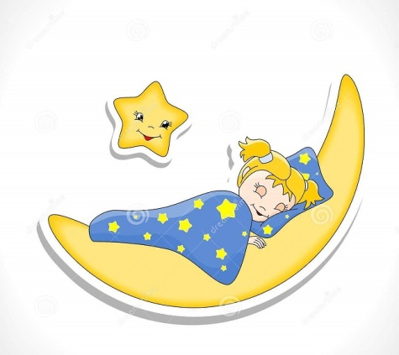

Консультация для родителей.

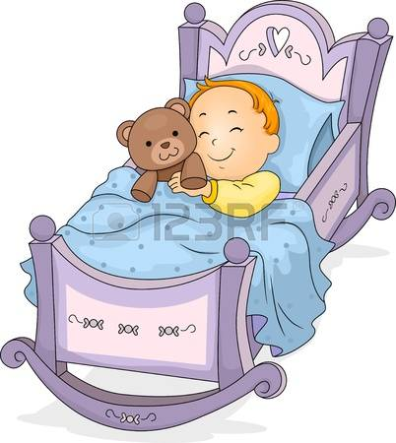

Воспитатель группы 702.5
Глушанкова С.Ю.

МБДОУ № 37 «Теремок»

Какие сказки читать ребенку на ночь?
Сказка на ночь - это своего рода пожелание спокойной ночи. Только не короткое или небрежное, а длинное и обстоятельное, пропитанное любовью, нежностью и заботой. Сказка на ночь - это общение с малышом на волшебном, понятном ему языке, это маленькие безопасные уроки жизни.
Ребёнок с родителем выступают при этом на равных правах наблюдателей истории, описанной в книжке. Когда вы перед сном гасите свет и садитесь у детской кроватки, возникает совершенно иной уровень доверительных отношений между вами и ребёнком. Сказанное вами в этот момент воспринимается совершенно иначе, воспринимается как нечто лично ваше и ассоциируется только с вами. Это незабываемое время, как для ребёнка, так и для родителя. Ничто не отвлекает вас в данный момент от беседы, ничто не мешает восприятию: ни яркие картинки книжки, ни быстро меняющиеся кадры мультфильма. Для ребёнка будет звучать только ваш голос, рисующий в его сознании сказочные образы.
Но рассказывать перед сном можно не каждую сказку, так же как не каждую интересно читать днем. Пожелания на ночь должны быть ласковыми, как поглаживания по голове и теплыми, как котенок. Если вы хотите, чтобы малыш поскорее уснул, почитайте ему простую спокойную сказку. Прислушайтесь, как звучит сказка на ночь, прочитанная вашей бабушкой? Наверное, тихо и ровно, она успокаивает и убаюкивает маленького слушателя. В этот момент во всем мире для малыша существует только один голос. И этот голос создает его настроение, образы, мысли. Что увидит во сне ваше чадо - во многом зависит от того, что оно услышит и почувствует перед тем, как заснуть. Ведь пожелания спокойной ночи - это не пустые слова, а своего рода подведение итога дня, один из самых интимных моментов общения между взрослым и ребенком.

Однако сказка на ночь, насыщенная действием и эмоциями, может так увлечь малыша, что он будет переживать все события вместе с героями, волноваться за них и просить "почитать еще". Тут уж не до сна, когда царевну волк унес! Зато динамичные захватывающие сказки, прочитанные днем, поселят в малыше интерес к книгам и чтению: ведь опять закончили на самом интересном месте, а так хочется знать, что будет дальше, какие еще приключения ждут героев!
Сказка же или стихи на ночь должны быть добрыми и незамысловатыми, чтобы успокоить и убаюкать малыша. А теплые пожелания спокойной ночи должны стать обязательной семейной традицией в любом доме.

Есть мнение, что человек в своей жизни повторяет сценарий любимой сказки. Какая сказка станет любимой для Вашего малыша - Вы можете решить вместе с ним. Постарайтесь, чтобы эта сказка была со счастливым концом и учила тем же ценностям, что и Вы сами. Если Вы считаете, что "терпенье и труд все перетрут" - то читайте и обсуждайте вместе с малышом "Золушку". Если уверены, что всего можно добиться, "было бы желание" - то "Снежная королева" вместе с целеустремленной Гердой помогут Вам убедить в этом маленького слушателя. При чтении сказки обратите внимание на то, кто из героев наиболее симпатичен ребенку, с кого он берет пример. Согласитесь, Кай в той же сказке занимает пассивную позицию и не являет собой пример уверенного успешного поведения, хотя и его история заканчивается хорошо. Не пугайтесь, если Ваш малыш симпатизирует злодеям и динозаврам: попробуйте вместе найти положительные качества в этих персонажах: кто-то из них очень сильный, кто-то искренне заботится о своих детях, кто-то упорно идет к своей цели.
После хорошей сказки ребёнок засыпает со счастливой улыбкой на лице. А на следующий день он захочет, чтобы вы опять рассказали ему ту же самую, незамысловатую историю. Со временем, сказка на ночь может стать особым приятным ритуалом, как для ребёнка, так и для родителя.
Итак, прежде чем прозвучит волшебная сказка или стихи на ночь, пролистайте ее еще раз и убедитесь, что она короткая, простая, со счастливым концом и несет именно ту идею, которую вы сами хотели бы донести до своего малыша. Пусть пожелания спокойной ночи и сладких снов звучат в вашем доме каждый вечер, и не в двух словах, а в добрых сказках!

Какие же они сказки?
Нет человека, которого хотя бы один раз не тронула до глубины души волшебная сказка. Нет ребёнка, которого бы не покорила задушевностью и весёлостью, наивностью и мудростью народная сказка.
Сказки разных народов глубоко национальны, хотя во многих встречаются одни и те же сказочные сюжеты. Эти сказки являются удивительным символом единства народов и духовной связи.
Народная сказка – неиссякаемый родник животворной мудрости, из которого писатели черпают вдохновения, создавая свои авторские сказки.
Сказка для ребёнка, прежде всего, средство познания мира, способ активного мировоззрения. Сказка учит и сильным человеческим чувствам, она предлагает путь, на котором можно найти своё счастье.
Мудрые сказки пишутся не только для детей, но и для взрослых, в которых осталась детская душа, не задавленная тяготами взрослой жизни.
Дорогие родители, читайте мудрые сказки вместе с детьми, не жалея усилий и времени читайте сказки вслух. Как в старое доброе время, когда не было ни радио, ни телевидения, взрослые читали детям добрые сказки, вводя своих чад во взрослую жизнь с помощью и под защитой волшебных сил.

Что значат для ребёнка сказки?
Мы начинаем познавать мир сказок. Их нам читают в самом раннем детстве родители, бабушки, дедушки.
Сказке предшествовали мифы. Но все-таки в жизнь ребёнка сказка входит раньше мифов. И это справедливо.
Очень важно, какие книги ребёнку читали в возрасте от двух до пяти лет. От этого формируется его отношение к жизни. В сказках. Как известно, добро побеждает зло – это рождает у ребёнка доверие к миру.
Кроме того, сказка развивает у ребёнка эмоции. А чем более эмоционально развит ребёнок, тем проще и легче ему будет в жизни, поскольку в нём закладывается высокое эстетическое начало. А этот – повод для самосовершенствования, это стремление самому творить добро и побеждать зло.
Если мы говорим о любимой сказке, то в сознании ребёнка она живёт долго – он готов её слушать снова и снова, рисует её персонажей, играет по ролям.
Возьмём простенький и всем известный «Колобок». Он прочитан столько раз, что ребёнок знает сказку наизусть. Рассмотрим эту сказку с необычной стороны. Ведь там идёт речь о том, что первый шаг (или поступок) – хорош, второй – так себе, третий – ничего, а на четвертом тебя съедают. То есть эта сказка учит ребёнка чувству осторожности, чувству самосохранения. В переводе на серьезную ситуацию это означает – во взрослую жизнь нужно вступать осторожно, от родителей следует уходить постепенно, с оглядкой.
И для родителей в «Колобке» мораль – отпускать от себя ребёнка надо тихонько, осторожно. Не сразу давать полную свободу. В этом глубокая народная мудрость.

Как создавались сказки?
Они вышли из определённых слоёв. Их складывали девицы, которые пряли долгими зимними вечерами. Их сочиняли солдаты, закончившие армейскую службу. Их придумывали ремесленники, которые отправлялись на зиму в работники. Они рассказывали друг другу байки вечерами, затем сказки видоизменялись и адаптировались к детскому сознанию. И для детей они полезны и уникальным накопленным житейским опытом.
Сказки читают на ночь. Как их нужно читать? Монотонно или «с выражением»? Вот один пример:
Мама всегда читала сыну сказку на ночь очень эмоционально, артистично. Однажды, когда мальчик заболел, сказку читал папа. И делал это спокойно, без «ролей».
Прошло время, мальчик вырос. И он признался, что сказки полюбил, когда их ему читал папа! Парадокс? Ничуть. Именно так нужно читать волшебную сказку на ночь – спокойно и доброжелательно. Там ведь есть очень страшные места. И их не надо интонировать, их нужно переживать, проживать ребёнку с мамой, папой, бабушкой или дедушкой спокойно. Главное – должен быть размеренный ритм.
Что ещё характерно для волшебных сказок, причём только для русских, так это женский образ. Он всегда жертвенный, в хорошем смысле этого слова. В сказке присутствует образ помощницы, советчицы. При этом сказочная девица всё преодолевает: как житейские трудности, так и мужскую ветреность. Непостоянство, и в конце концов становится хозяйской ситуации. И именно ради неё мужчина совершает подвиги.
Ярко выражены в волшебных сказках и мужские характеры. Вот Иван Царевич. Это тот мужчина, который всего достигает сам. Все преграды он преодолевает и получает в награду свою царевну.
А Емеля или Иванушка – дурачок на печи полёживают, на брань и насмешки родных внимания не обращают. Но своего шанса они никогда не уступят! Это два сценария мужского успеха: первый – преодолею любую преграду постепенно, но добьюсь своего, а второй – умение дождаться своего часа, угадать, не упустить свой шанс и получить всё сразу.
Почему одни мальчики больше любят сказки про Ивана царевича, а другие про Емелю? Наверное, догадываетесь? Ребёнок ищет либо себе подобных, либо с восторгом узнаёт о том, каким можно стать.
С девочками проще. Они любят «Морозко», «Крошечку – Хаврошечку» понятно почему – трудолюбивые, терпеливые, хорошие девочки, в конце концов, получают достойное вознаграждение.
Чтение сказок может компенсировать у ребёнка, какие - то комплексы. Например, девочка, которая считает себя некрасивой, проживает иную волшебную жизнь, читая о таком персонаже в сказке.
Сейчас экранные мультики теснят, к сожалению, волшебные сказки. А жаль. В мультике ребёнок видит уже готовый образ, его фантазия спит. А читая сказку, он может воображать героев какими угодно. В этом случае детская фантазия цветёт буйным цветом – стоит только посмотреть на то, что дети рисуют под впечатлением прочитанных сказок.
Конечно, проще усадить ребёнка перед телевизором, но, дорогие мамы и папы, бабушки и дедушки, проще – не значит лучше. Читайте детям сказки. Это витамин для развития души вашего ребёнка.

